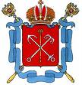

Правительство Санкт-Петербурга

Комитет по образованию
Государственное общеобразовательное учреждение
средняя общеобразовательная школа №347
с углублённым изучением английского языка
Невского района Санкт-Петербурга
Пр. Солидарности, д.3\4, Санкт-Петербург
Телефон/факс: (812) 584-59-27
http://www.school3472008.narod.ru/

Публичный отчёт

Государственного общеобразовательного учреждения
средней общеобразовательной школы №347
с углублённым изучением английского языка
Невского района Санкт-Петербурга

за 2008-2009 учебный год

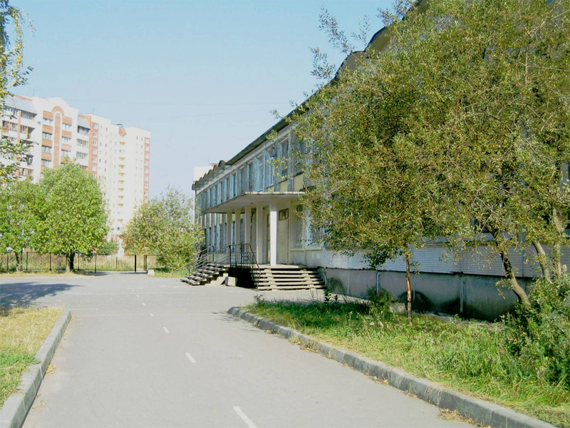

Санкт-Петербург
2009 г
1. Общая характеристика школы
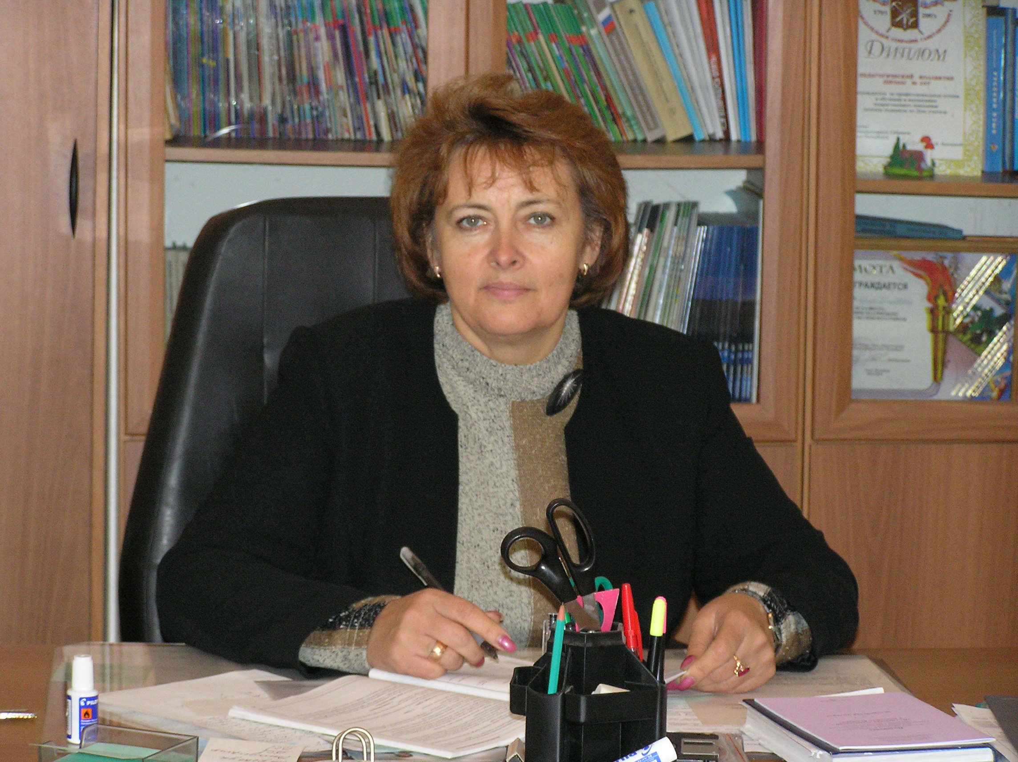
Краткие сведения о школе Школа открыта в 1980 году. Первым директором был Хентов Илья Захарович. С 1993 года школой руководит Ермакова Галина Александровна.
В Попечительский совет школы входят: Провентьева О.В., Табатадзе И.Н., Чумакова А.С., Костарева Т.В., Грачева О.П.
Этапы развития школы
- 1987-1999 г. – работа в системе школа-ВУЗ.
- 2005 г. получен статус городской школы – лаборатории. Тема исследования – «Развитие творческого мышления учащихся».
- С 2005 г. школа реализует предпрофильную и профильную образовательные программы.
- 2006 г. получен статус школы с углублённым изучением английского языка.

При осуществлении образовательного процесса мы стремимся к созданию следующих психолого-педагогических условий:
- гуманитаризация всей системы образования, организованного и свободного общения;
- развитие личности с опорой на интерес растущего человека к своему «Я», своему характеру, своим отношениям с другими людьми;
- проживание детьми ситуаций, требующих выбора заданий, видов деятельности, коллектива, что создаёт условия для формирования умения делать разумные жизненные выборы;
- обогащение возможностей для творческой деятельности в учебной, художественно-эстетической, сочинительской и других видах деятельности;
- человек живет среди людей, его развитие возможно только как совместное с другими людьми, в том числе как процесс освоения новых социальных сфер и овладения новыми социальными ролями.
В школе существует система отслеживания результатов психологического продвижения ребёнка, курирует и проводит тестирование ПМПЦ Невского района.

Информационная карта (2008-2009 учебный год)
Численность учащихся - 775 человек.
Число смен – 1
Число классов по ступеням образования – 13 классов – начальная школа;
15 – основная;
2 класса – старшая школа.
Количество учителей - 67; средний возраст преподавателей – 45,8 года
Вид дифференциации  преподавателей | Количество учителей | % | Диаграмма
- по образованию:  высшее образование  незаконченное высшее  среднее специальное | 56  1  10 | 83,5%  1,5%  15%
- по квалификационным категориям:  14 категория  13 категория  12 категория  без категории | 29  27  9  2 | 44%  40%  13%  3%
- по полу:  мужчин  женщин | 5  62 | 7,4%  92,6%
- по почетным званиям:  - заслуженный учитель РФ  - почётный работник общего образования  - почётная грамота министерства образования  - знак «Отличник народного просвещения»  - знак «Отличник  профессионально-технического образования РСФСР»  - памятная медаль  к 300-летию С-Пб  - медаль «Ветеран труда» | 1  3  5  3  1  5  1 | 1,5%  4,5%  7,5%  4,5%  1,5%  7,5%  1,5%

Режим школы – шестидневка (1 и 2 классы – пятидневка)
Продолжительность уроков – 45минут (1 класс – 35 минут)

Характеристика контингента:

Сотрудничество школы с кафедрами высших учебных заведений
- академии постдипломного педагогического образования
(кафедрой андрагогики и педагогики),
- ЛГУ им. А.С. Пушкина,
(кафедрами практической психологии, теории и методики образования и воспитания),
- высшим педагогическим училищем им. Н.А. Некрасова (кафедрой английского языка),
- высшим педагогическим училищем №8 (кафедрой социальной работы).
Научные кураторы школы:
  - профессор Вершловский С.Г.,
  - профессор Еремин М. П.,
  - кандидат педагогических наук, доцент Платонова С.М.
Дополнительные материальные условия
В школе функционирует один спортивный зал, укомплектованный необходимым оборудованием. На пришкольной территории есть 1) спортивные сооружения с элементами полосы препятствий, 2) спортивный стадион с искусственным покрытием, круговой беговой дорожкой, футбольным полем, баскетбольным полем, ямой для прыжков в длину, стойками для волейбольной и бадминтонной сетки.
В ОУ оборудованы кабинета труда: для обслуживающего труда в средней школе для девочек и уроков труда в начальной школе и мастерские для уроков труда мальчиков средней школы.
Библиотека обеспечивает всей необходимой учебной литературой учеников общеобразовательных классов, имеет богатый фонд (см. диаграмму). В школе создана медиатека, насчитывающая более 300 дисков по всем учебным дисциплинам, которой пользуются и преподаватели, и ученики.
Все учащиеся имеют возможность под руководством преподавателя информатики работать в сети Internet. Информацию о школе можно получить на сайте http://www.school3472008.narod.ru/

